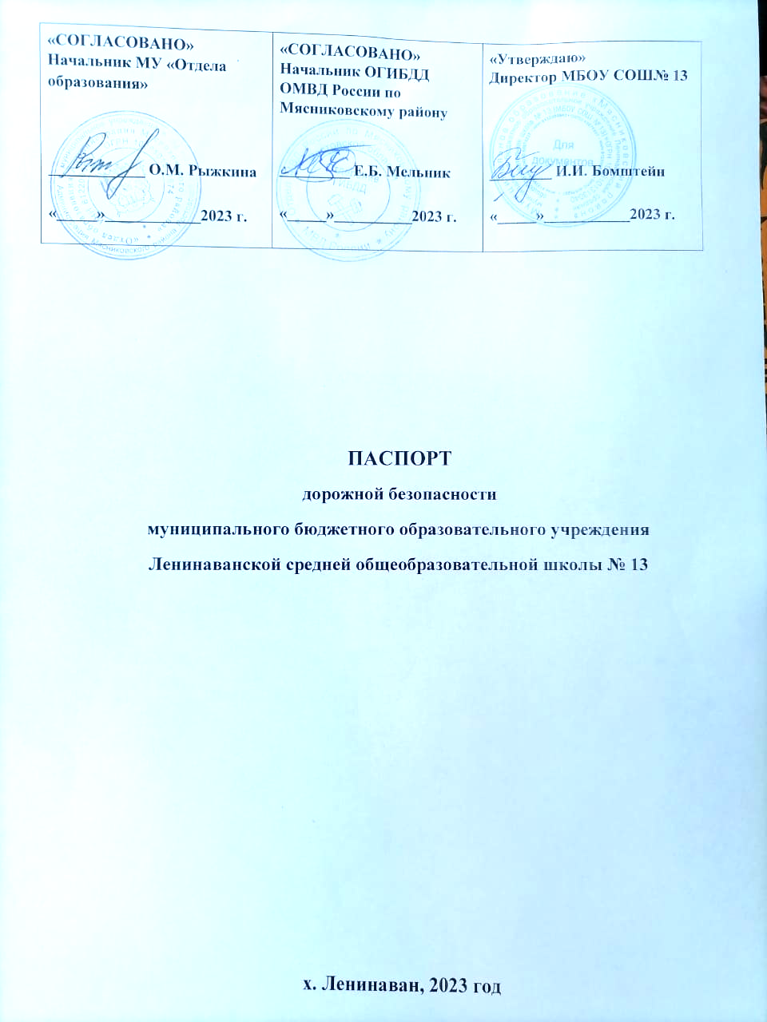

Общие сведения

__Муниципальное бюджетное бразовательное учреждение Ленинанванская средняя общеобразовательная школа № 13_____
(Наименование ОУ)
Тип ОУ _________________________________________________________
Юридический адрес ОУ: Ростовская область Мясниковский район, х. Ленинаван, ул. Ленина, 3
Фактический адрес ОУ: Ростовская область Мясниковский район, х. Ленинаван, ул. Ленина, 3

Руководители ОУ:
Директор(заведующий) _____Бомштейн Ирина Ивановна 8-918-550-52-27
(фамилия, имя, отчество) (телефон)
Заместитель директора по ВР Кирокосян Мальвина Валерьевна 8-989-719-66-96
(фамилия, имя, отчество) (телефон)
Заместитель директора по УВР:_Перятинская Марианна Вадимовна 8-928-178-31-95
(фамилия, имя, отчество) (телефон)
Заместитель директора по УВР: Авакян Елизавета Амбарцумовна 8-989-515-39-57
(фамилия, имя, отчество) (телефон)

Ответственные работники муниципального органа образования:
____ведущий специалист МУ «Отдела образования» Григорян Ирина Седраковна
(должность) (фамилия, имя, отчество)
__________8- 918-894-00-27__________
(телефон)
Ответственные от
Госавтоинспекции инспектор по пропаганде БДД____Кучейко Виталий Николаевич
(должность) (фамилия, имя, отчество)
__________2-17-71__________
(телефон)
Ответственные работники за мероприятия по профилактике
детского травматизма: зам. директора по ВР Кирокосян Мальвина Валерьевна
(должность) (фамилия, имя, отчество)
__________8-989-719-66-96__________
(телефон)
Руководитель или ответственный работник дорожно-эксплуатационной организации, осуществляющей содержание УДС __________________________ ________________
(фамилия, имя, отчество) (телефон)
Руководитель или ответственный работник дорожно-эксплуатационной организации, осуществляющей
содержание ТСОДД __________________________________ ______________
(фамилия, имя, отчество) (телефон)

Количество воспитанников и учащихся _______________770__________________ Наличие уголка по БДД ____________________ _{коридор}____________________
(если имеется, указать место расположения)
Наличие класса по БДД _______________________________________________
(если имеется, указать место расположения)
Наличие автогородка (площадки) по БДД ____нет______

Наличие автобуса в ОУ _имеется 2 школьных автобуса_
(при наличии автобуса)
Владелец автобуса ОО _муниципальное бюджетное образовательное учреждение Ленинанванская средняя общеобразовательная школа №13____________________________________
(ОУ, муниципальное образование и др.)

Время занятий в ОУ:
1-ая смена | 2-ая смена
1 урок 8⁰⁰ - 8⁴⁰ | 1 урок 13²⁰ - 14⁰⁰
2 урок 8⁵⁰ - 9³⁰ | 2 урок 14¹⁰ - 14⁵⁰
3 урок 9⁴⁰ - 10²⁰ | 3 урок 15¹⁰ - 15⁵⁰
4 урок 10⁴⁰ - 11²⁰ | 4 урок 16⁰⁰ - 16⁴⁰
5 урок 11⁴⁰ - 12²⁰ | 5 урок 16⁵⁰ - 17³⁰
6 урок 12³⁰ - 13¹⁰ | 6 урок 17⁴⁰ - 18²⁰
Телефоны оперативных служб:

112 – единый номер экстренных служб

01 (101) – пожарно-спасательная служба

02 (102) – полиция

03 (103) – скорая медицинская помощь

04 (104) – аварийная служба газа

Содержание
I. План - схемы ОУ:
- район расположения ОУ и пути движения автобуса по графику подвоза обучающихся; район расположения ОУ, пути движения транспортных средств и детей (учеников, обучающихся);
- организация дорожного движения в непосредственной близости от образовательного учреждения с размещением соответствующих технических средств, маршруты движения детей и расположение парковочных мест;
- маршруты движения организованных групп детей от ОУ к стадиону, парку или к спортивно-оздоровительному комплексу;
- пути движения транспортных средств к местам разгрузки/погрузки и рекомендуемых безопасных путей передвижения детей по территории образовательного учреждения.

II. Информация об обеспечении безопасности перевозок детей специальным транспортным средством (автобусом).
- общие сведения;
- маршрут движения автобуса до ОУ;
- безопасное расположение остановки автобуса ОУ.

III. Приложения:

I. План - схемы ОУ
1) Район расположения ОУ и пути движения автобуса по графику подвоза обучающихся (по маршруту х. Красный Крым – х. Ленинаван)

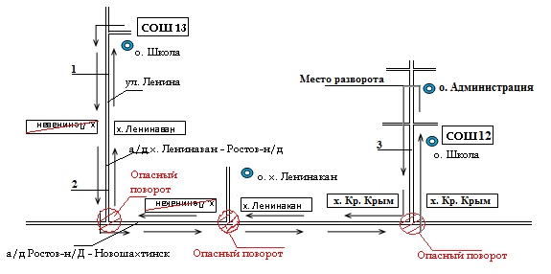
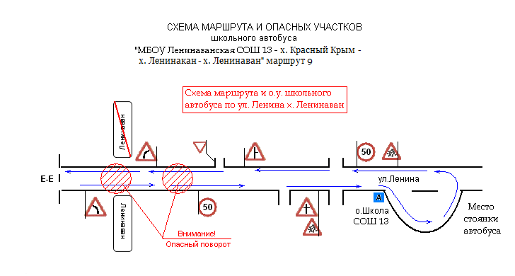
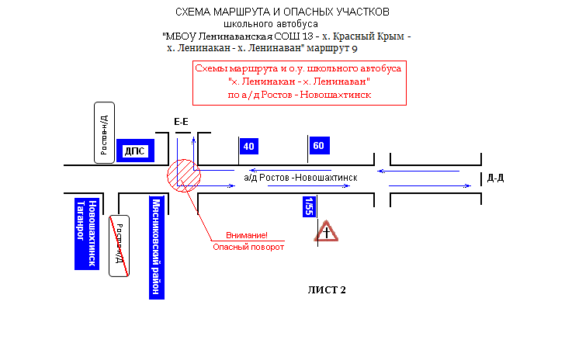
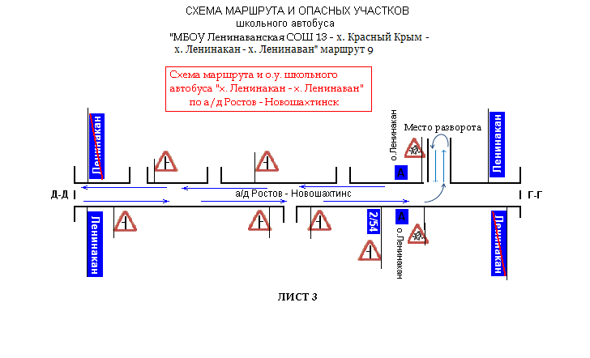
Условные обозначения:
Место посадки и высадки
1. – движение автобуса
2. х.Ленинаван, ул. Ленина до СОШ №13
3. х.Ленинаван, ул. Мира, дорога – «Ростов-н/Д – сл. Радионо-Несветай – г. Новошахтинск» до х. Ленинакан
4. ул. Туманяна

План - схемы ОУ. План-схема района расположения ОУ,

пути движения транспортных средств и детей (учеников)
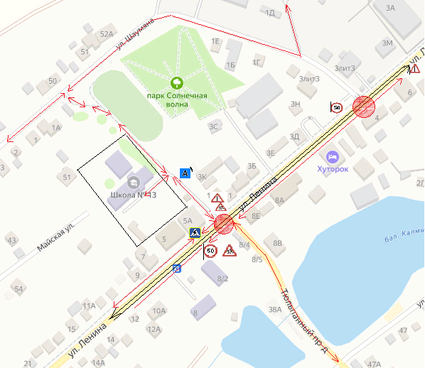
-проезжая часть, -передвижение ТС, - ограждение ОУ, - движение детей - опасный поворот.

Рекомендации к составлению план- схемы района расположения ОУ
- Район расположения образовательного учреждения определяется группой жилых домов, зданий и улично-дорожной сетью с учетом остановок общественного транспорта (выходов из станций метро), центром которого является непосредственно образовательное учреждение;
- Территория, указанная в схеме, включает в себя:
- образовательное учреждение;
- стадион вне территории ОУ, на котором могут проводиться занятия по физической культуре (при наличии);
- парк, в котором преподавателями проводятся занятия на открытом воздухе (при наличии);
- спортивно-оздоровительный комплекс (при наличии);
- жилые дома, в которых проживает большая часть детей (учеников) данного образовательного учреждения;
- автомобильные дороги и тротуары;
3. На схеме обозначено:
- расположение жилых домов, зданий и сооружений;
- сеть автомобильных дорог;
- пути движения транспортных средств;
- пути движения детей (учеников) в/из образовательного учреждения;
- опасные участки (места несанкционированных переходов на подходах к образовательному учреждению, места концентрации ДТП с участием детей пешеходов);
- уличные (наземные – регулируемые / нерегулируемые) и внеуличные
(надземные и подземные) пешеходные переходы;
- названия улиц и нумерация домов.
Схема необходима для общего представления о районе расположения ОУ. Для изучения безопасности движения детей на схеме обозначены наиболее частые пути движения учеников от дома (от отдаленных остановок маршрутных транспортных средств) к ОУ и обратно.
При исследовании маршрутов движения детей необходимо уделить особое внимание опасным зонам, где часто дети (ученики, обучающиеся) пересекают проезжую часть не по пешеходному переходу.

2) Схема организации дорожного движения в непосредственной близости от образовательного учреждения с размещением соответствующих технических средств, маршруты движения детей и расположение парковочных мест
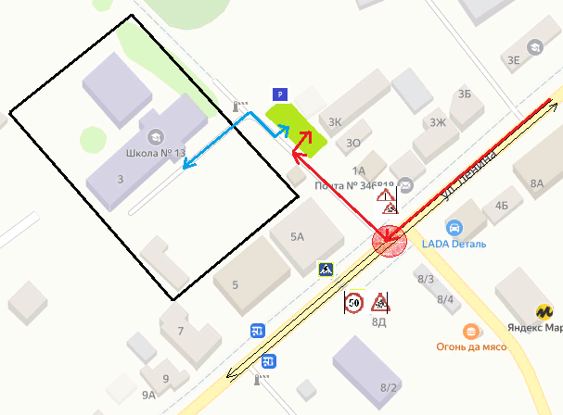
(допускается схему дополнять фотоматериалами)

- проезжая часть, - передвижение ТС, - ограждение ОУ,
- пешеходный переход, - движение детей, - место высадки и посадки
- движение ТС к месту разгрузки/погрузки учеников; - опасный поворот.

Рекомендации к составлению схемы организации дорожного движения в непосредственной близости от образовательного учреждения
- Схема организации дорожного движения ограничена автомобильными дорогами, находящимися в непосредственной близости от образовательного учреждения;
- На схеме обозначено:
- здание ОУ с указанием территории, принадлежащей непосредственно
ОУ (при наличии указать ограждение территории);
- автомобильные дороги и тротуары;
- уличные (наземные – регулируемые / нерегулируемые) и внеуличные
(надземные и подземные) пешеходные переходы на подходах к ОУ;
- дислокация существующих дорожных знаков и дорожной разметки;
- другие технические средства организации дорожного движения;
- направление движения транспортных средств по проезжей части;
- направление безопасного маршрута движения детей (учеников, обучающихся);
- На схеме указано расположение остановок маршрутных транспортных средств и безопасные маршруты движения детей (учеников) от остановочного пункта к ОУ и обратно;
- При наличии стоянки (парковочных мест) около ОУ, указывается место расположение и безопасные маршруты движения детей (учеников) от парковочных мест к ОУ и обратно.
К схеме (в случае необходимости) должен быть приложен план мероприятий по приведению существующей организации дорожного движения к организации движения, соответствующей нормативным техническим документам, действующим в области дорожного движения, по окончании реализации которого готовится новая схема.

3) Маршруты движения организованных групп детей от ОУ к стадиону, парку или к спортивно-оздоровительному комплексу
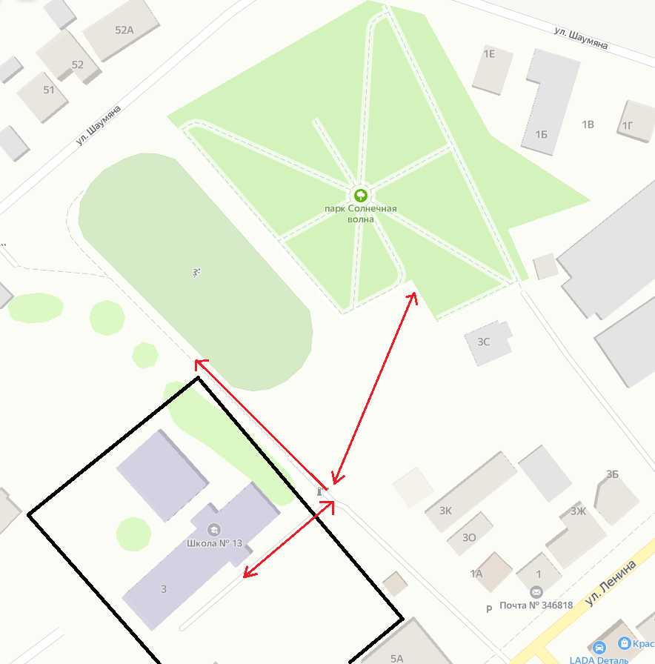

- ограждение ОУ, - движение детей

Рекомендации к составлению схемы маршрутов движения организованных групп детей от ОУ к стадиону, парку или к спортивно-оздоровительному комплексу

На схеме района расположения ОУ указываются безопасные маршруты движения детей от ОУ к стадиону, парку или спортивно-оздоровительному комплексу и обратно.
Данные схемы должны использоваться преподавательским составом при организации движения групп детей к местам проведения занятий вне территории ОУ.

II. Информация об обеспечении безопасности перевозок детей специальным транспортным средством (автобусом).

(при наличии автобуса)

Общие сведения

Марка ПАЗ 423470___________________________________________________
Модель ПАЗ 423470 авт. прочие ___________________________________________ Государственный регистрационный знак _М 935 РН_______________________
Год выпуска ____2012____ Количество мест в автобусе __28__ Соответствие конструкции требованиям, предъявляемым к школьным автобусам _______________________________________________________________________
_______________________________________________________________________

Марка ГАЗ 322132___________________________________________________
Модель ГАЗ 322132 авт. прочие ___________________________________________ Государственный регистрационный знак __О 153 ХЕ_______________________
Год выпуска ____2016____ Количество мест в автобусе __22__ Соответствие конструкции требованиям, предъявляемым к школьным автобусам _______________________________________________________________________
_______________________________________________________________________

1. Сведения о водителе автобуса

Фамилия, имя, отчество | Принят на работу | Стаж в категории D | Дата прохождения  периодическ ого  медосмотра | Период проведения стажировки | Повышение ква- лификации | Допущен- ные нару-  шения  ПДД
Гаджоглуян Карапет Аркадьевич | 17.10.2022 | 5/1 | 09.2024 | 17.10.2022 по 28.10.2022 | ДОССАФ сентябрь2022 | -

2. Организационно-техническое обеспечение

- Лицо, ответственное за обеспечение безопасности дорожного движения:
Жукова Татьяна  Викторовна  Ответственная за безопасность дорожного движения и спец. по ОТ Спец. по БД | Нач экспл. Приказ  27л 20.03.06 | Высшее  НИМИ  д. ИВ 793994 от 31.07.1984г. | диплом ОБТПП -  17-4-1-1  О проф. переподготовки специалиста в области охране труда от 07.02.2017 г  ООО реком  ОТ 3912-18- 262-1/1-3 – 40 час  24.10.2018 До 24.10. 2021г  ПБ -17-152-1-2  27.07.2017  До 27.07.2020 | Фгаоу дпо ростовская диплом О проф.  Переподготовки  Ответст. За обеспеч  БДД  00019 рег.номер 0067 от 31 марта 2017 год повышение  квалификации  до 31.03. 2022 | Аттестация на специалиста по БД с  07.02.2018  + 5 лет

- Организация проведения предрейсового и послерейсового медицинского осмотра водителя: ОАО Крымское АТП осуществляет мед работник –
Бабиян Л.В.,
Бабиян Люся  Васильевна | Медицинская сестра Приказ АТП 2ла 02.02.09 | Начальное профессионал ьное  Борисовское мед. училище  Н 603870  от 27.06.1968г. | Сертификат 0761240931905, рег.номер 829  г.Ростов-на-Дону от  25.03.2016г.  Повышение  квалификации в ГБОУДПОРО ЦПК от  25.03.2016г. удостоверение рег.№830; | ПМ 003001  Наркология До  15.04.2022  м/с  25.03.2021г
Хошафян В.Э.
Хошафян  Вартишах  Эдуардовна | Медицинская сестра Приказ АТП  13 от 02.02.04 | Начальное профессиона льное Таганрогское  мед.училище  ГТ 921601  от 1981г. | Сертификат 0761241596328, рег.номер 6442г. Ростов-на-Дону от 26.11.2018г.  Повышение  квалификации ГБОУДПОРО ЦПК от  26.11.2018г.  удостоверение рег.№  5791 | ПМ 003002  Наркология До  15.04.2022  м\с 26.11.2023

3) Организация проведения предрейсового технического осмотра транспортного средства: Осуществляет механики ОТК
Балаян Г.С. – аттестация ЮГАДН пр 5 от 08.02.2013 уд. р- 07401
Давыденко Н.Д. - аттестация ЮГАДН пр 5 от 08.02.2013 р- 07400
Хантемерян К.С. - аттестация ЮГАДН пр 5 от 08.02.2013 р- 07399
Мирзоянц Э.Л. - аттестация ЮГАДН пр 5 от 25.01.2013 р- 07375 на основании аттестации ЮГАДН действительного на 5 лет до 2022 года.

- Дата очередного технического осмотра ______29.02 2024____________

- Место стоянки автобуса в нерабочее время ОАО Крымское АТП меры, исключающие несанкционированное использование - да

- Информация о перевозчике: АО «Крымское АТП»
Юридический адрес: 346812, Ростовская область, Мясниковский район, с. Крым, ул. 5-я линия, 1
Фактический адрес: 346812, Ростовская область, Мясниковский район, с. Крым, ул. 5-я линия, 1
Номер телефона: 8 (86349) 2-11-49
Генеральный директор: Поповян А.А.

3. Сведения о владельце
Состоит на балансе _муниципальное бюджетное образовательное учреждение Ленинаванская средняя общеобразовательная школа № 13___________________
Юридический адрес собственника Ростовская область Мясниковский район, х. Ленинаван, ул. Ленина, 3
Фактический адрес собственника Ростовская область Мясниковский район, х. Ленинаван, ул. Ленина, 3
Телефон ответственного лица Бомштейн Ирина Ивановна 8-918-550-52-27

(при отсутствии автобуса)

Сведения об организациях, осуществляющих перевозку детей специальным транспортным средством (автобусом)

Рекомендуемый список контактов организаций, осуществляющих перевозку детей специальным транспортным средством (автобусом).

(При перевозке детей специальным транспортным средством (автобусом) сторонней организацией заполняется карточка. Заполненная карточка хранится в разделе «Приложение»)

Образец
Информационная карточка перевозок детей специальным транспортным средством

Общие сведения

Марка __________________________________________________________
Модель _________________________________________________________
Государственный регистрационный знак _____________________________
Год выпуска _________________ Количество мест в автобусе ___________ Соответствие конструкции требованиям, предъявляемым к школьным автобусам _______________________________________________________ ________________________________________________________________

1. Сведения о владельце
Владелец _______________________________________________________
(наименование организации)
Юридический адрес владельца _____________________________________
Фактический адрес владельца ______________________________________
Телефон ответственного лица ______________________________________

2. Сведения о водителе автобуса

Фамилия, имя, отчество ___________________________________________
Принят на работу ________________________________________________
Стаж вождения категории D _______________________________________

3. Организационно-техническое обеспечение

Лицо, ответственное, за обеспечение безопасности дорожного движения: ________________________________________________________________ назначено _______________________________________________________, прошло аттестацию ______________________________________________.

Дата последнего технического осмотра ____________________________

Директор образовательного учреждения
(заведующий ОУ) __________________ _____________
(подпись) (Ф.И.О.)
Руководитель организации, осуществляющей перевозку детей
специальным транспортом
(автобусом) __________________ _____________
(подпись) (Ф.И.О.)

Маршрут движения автобуса ОУ

(В случаях, когда осуществляется перевозка детей специальным транспортным средством на экскурсии, спортивные соревнования, в лагеря, к месту сдачи государственной аттестации и единого государственного
экзамена, Паспорт безопасности ОУ дополняется схемами маршрута движения специального транспортного средства)

Рекомендации к составлению схемы маршрута движения автобуса ОУ

На схеме указываются населенные пункты, через которые происходит следование автобуса ОУ, оборудованные места остановок для посадки и высадки детей в каждом населенном пункте; непосредственно населенный пункт, где расположено ОУ.
На схеме указан безопасный маршрут следования автобуса ОУ из пункта А в пункт В, а также обозначены:
- жилые дома населенных пунктов;
- здание ОУ;
- автомобильные дороги;
- дислокация существующих дорожных знаков на пути следования автобуса ОУ;
- пешеходные переходы, пересекающие проезжую часть маршрута движения автобуса ОУ;
- другие технические средства организации дорожного движения.
Дополнительно, при наличии трудных (опасных) участков дорог по пути следования автобуса, представляется целесообразным давать их подробное описание с рекомендациями по безопасному преодолению.
Кроме того, рекомендуется дополнять паспорт соответственно фотоматериалами с изображением таких участков, а также с изображением остановочных пунктов и мест ожидания.
В случаях, когда осуществляется перевозка детей специальным транспортным средством на экскурсии, спортивные соревнования, в лагеря, к месту сдачи государственной аттестации и единого государственного экзамена, Паспорт безопасности ОУ дополняется схемами маршрута движения специального транспортного средства.

Безопасное расположение остановки автобуса у ОУ

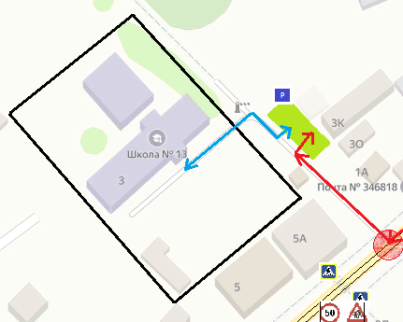
- проезжая часть, - ограждение ОУ, - опасный поворот;
- движение автобуса, - движение детей, - место высадки и посадки

Рекомендации к составлению схемы расположения остановки автобуса ОУ

На схеме указывается подъезд в оборудованный «карман» или другое оборудованное место для посадки и высадки детей из автобуса ОУ, и дальнейший путь движения автобуса по проезжей части, а также безопасный маршрут движения детей (учеников) от остановки автобуса ОУ.
На схеме обозначено:
- жилые дома района расположения ОУ;
- здание ОУ;
- ограждение территории ОУ (при наличии);
- автомобильные дороги.

Дорожно-эксплуатационные организации, осуществляющие содержание УДС, несут ответственность в соответствии с законодательством Российской Федерации (Федеральный закон «О безопасности дорожного движения» №196-ФЗ, КоАП, Гражданский кодекс).

